Сообщение о возможном установлении публичного сервитута в отношении земельных участков:
№ п/п | Адрес, местоположение | Кадастровый номер
1 | Местоположение установлено относительно ориентира, расположенного за пределами участка. Ориентир с. Кабанка. Участок находится примерно в 3км., по направлению на юг от ориентира. Почтовый адрес ориентира: 188,86 га – пашни, 33,44 га – пастбища | 74:21:0114001:37
2 | Местоположение установлено относительно ориентира, расположенного за пределами участка. Ориентир с. Кабанка. Участок находится примерно в 4,25 км., по направлению на юг от ориентира. Почтовый адрес ориентира: Челябинская обл., р-н Увельский | 74:21:0114001:3
3 | Местоположение установлено относительно ориентира, расположенного за пределами участка. Ориентир с. Кабанка. Участок находится примерно в 4,9 км., по направлению на юг от ориентира. Почтовый адрес ориентира: Челябинская обл., р-н Увельский | 74:21:0114001:4
4 | Местоположение установлено относительно ориентира, расположенного за пределами участка. Ориентир с. Кабанка. Участок находится примерно в 4,25 км., по направлению на юг от ориентира. Почтовый адрес ориентира: Челябинская обл., р-н Увельский | 74:21:0114001:2
5 | Местоположение установлено относительно ориентира, расположенного за пределами участка. Ориентир с. Кабанка. Участок находится примерно в 4,5 км., по направлению на юг от ориентира. Почтовый адрес ориентира: Челябинская обл., р-н Увельский | 74:21:0114001:1
6 | Местоположение установлено относительно ориентира, расположенного за пределами участка. Ориентир с. Берёзовка. Участок находится примерно в 12,5 км., по направлению на юг от ориентира. Почтовый адрес ориентира: Челябинская обл., р-н Увельский | 74:21:0114001:8
7 | Челябинская обл., р-н Увельский, южнее п. Березовка вдоль автодороги Южноуральск-Магнитогорск примерно 12-13 км. автодороги | 74:21:0114001:112
8 | Местоположение установлено относительно ориентира, расположенного за пределами участка. Ориентир с. Берёзовка. Участок находится примерно в 12км., по направлению на юг от ориентира. Почтовый адрес ориентира: Челябинская обл., р-н Увельский | 74:21:0114001:9
9 | Местоположение установлено относительно ориентира, расположенного в границах участка. Почтовый адрес ориентира: Челябинская обл., р-н Увельский , расположен южнее п. Берёзовка до автодороги Южноуральск-Магнитогорск, пастбищ – 426,24 га, расположенных в 9 км южнее п. Берёзовка на берегу реки Увелка, в 15 км южнее п. Берёзовка у автодороги Южноуральск-Магнитогорск | 74:21:0114002:196
10 | Местоположение установлено относительно ориентира, расположенного в границах участка. Почтовый адрес ориентира: Челябинская обл., р-н Увельский , расположен южнее п. Берёзовка до автодороги Южноуральск-Магнитогорск, пастбищ – 426,24 га, расположенных в 9 км южнее п. Берёзовка на берегу реки Увелка, в 15 км южнее п. Берёзовка у автодороги Южноуральск-Магнитогорск | 74:21:0114002:12
11 | Местоположение установлено относительно ориентира, расположенного в границах участка. Почтовый адрес ориентира: Челябинская обл., р-н Увельский , расположен южнее п. Берёзовка до автодороги Южноуральск-Магнитогорск, пастбищ – 426,24 га, расположенных в 9 км южнее п. Берёзовка на берегу реки Увелка, в 15 км южнее п. Берёзовка у автодороги Южноуральск-Магнитогорск | 74:21:0114002:195
12 | Местоположение установлено относительно ориентира, расположенного за пределами участка. Ориентир г. Южноуральск. Участок находится примерно в 2 км., по направлению на запад от ориентира. Почтовый адрес ориентира: Челябинская обл., р-н Увельский | 74:21:0114002:29
13 | Местоположение установлено относительно ориентира, расположенного за пределами участка. Ориентир д. Водопойка. Участок находится примерно в 5,5 км., по направлению на северо-запад от ориентира. Почтовый адрес ориентира: Челябинская обл., р-н Увельский | 74:21:0114002:61
14 | Местоположение установлено относительно ориентира, расположенного за пределами участка. Ориентир г. Южноуральск. Участок находится примерно в 2 км., по направлению на запад от ориентира. Почтовый адрес ориентира: Челябинская обл., р-н Увельский | 74:21:0114002:26
15 | Местоположение установлено относительно ориентира, расположенного за пределами участка. Ориентир г. Южноуральск. Участок находится примерно в 1,9 км., по направлению на запад от ориентира. Почтовый адрес ориентира: Челябинская обл., р-н Увельский | 74:21:0114002:30
16 | Местоположение установлено относительно ориентира, расположенного за пределами участка. Ориентир г. Южноуральск. Участок находится примерно в 1,7 км., по направлению на запад от ориентира. Почтовый адрес ориентира: Челябинская обл., р-н Увельский | 74:21:0114002:31
17 | Местоположение установлено относительно ориентира, расположенного за пределами участка. Ориентир д. Водопойка. Участок находится примерно в 10 км., по направлению на север от ориентира. Почтовый адрес ориентира: Челябинская обл., р-н Увельский | 74:21:0114002:1
18 | Челябинская обл., р-н Увельский, 8,5 км на восток ль с. Кабанка | 74:21:0000000:2981(2)
19 | Местоположение установлено относительно ориентира, расположенного в границах участка. Ориентир газопровод-отвод и ГРС г.Южноуральск (протяженностью 1,1 км от 1902 км магистрального газопровода Бухара-Урал). Почтовый адрес ориентира: Челябинская обл., р-н Увельский | 74:21:0112003:150
20 | Местоположение установлено относительно ориентира, расположенного за пределами участка. Ориентир с. Кабанка. Участок находится примерно в 9 км., по направлению на восток от ориентира. Почтовый адрес ориентира: Челябинская обл., р-н Увельский | 74:21:0112003:269
21 | Местоположение установлено относительно ориентира, расположенного за пределами участка. Ориентир плотина Южноуральской ГРЭС. Участок находится примерно в 1 км., по направлению на северо-запад от ориентира. Почтовый адрес ориентира: Челябинская обл., р-н Увельский | 74:21:0112003:1
22 | Местоположение установлено относительно ориентира, расположенного за пределами участка. Ориентир п. Подгорный. Участок находится примерно в 2 км., по направлению на юго- восток от ориентира. Почтовый адрес ориентира: Челябинская обл., р-н Увельский п. Подгорный | 74:21:0101003:122
23 | Местоположение установлено относительно ориентира, расположенного за пределами участка. Ориентир п. Подгорный. Участок находится примерно в 2 км., по направлению на юго- восток от ориентира. Почтовый адрес ориентира: Челябинская обл., р-н Увельский п. Подгорный | 74:21:0105001:64
24 | Местоположение установлено относительно ориентира, расположенного за пределами участка. Ориентир п. Зеленый Лог. Участок находится примерно в 3 км., по направлению на север от ориентира. Почтовый адрес ориентира: Челябинская обл., р-н Увельский | 74:21:0109001:2
25 | Местоположение установлено относительно ориентира, расположенного за пределами участка. Ориентир поселок. Участок находится примерно в 3,5 км., по направлению на север от ориентира. Почтовый адрес ориентира: Челябинская обл., р-н Увельский, Зеленый Лог | 74:21:0109001:20
26 | Местоположение установлено относительно ориентира, расположенного в границах участка. Почтовый адрес ориентира: Челябинская обл., р-н Увельский | 74:21:0000000:328(1)
27 | Челябинская обл., р-н Увельский | 74:21:0113001:48
28 | Местоположение установлено относительно ориентира, расположенного за пределами участка. Ориентир п. Зеленый Лог. Участок находится примерно в 3500 м., по направлению на северо-восток от ориентира. Почтовый адрес ориентира: Челябинская обл., р-н Увельский | 74:21:0000000:2555
30 | Местоположение установлено относительно ориентира, расположенного за пределами участка. Ориентир деревня. Участок находится примерно в 2,4 км., по направлению на юго-запад от ориентира. Почтовый адрес ориентира: Челябинская обл., р-н Увельский, п. Каменский | 74:21:0113002:15
31 | Местоположение установлено относительно ориентира, расположенного за пределами участка. Ориентир п. Каменский. Участок находится примерно в 2,9 км., по направлению на юго-запад от ориентира. Почтовый адрес ориентира: Челябинская обл., р-н Увельский, п. Каменский | 74:21:0113002:11
32 | Местоположение установлено относительно ориентира, расположенного за пределами участка. Ориентир п. Зеленый Лог. Участок находится примерно в 3,6 км., по направлению на северо-запад от ориентира. Почтовый адрес ориентира: Челябинская обл., р-н Увельский, п. Зеленый Лог | 74:21:0109002:19
33 | Местоположение установлено относительно ориентира, расположенного за пределами участка. Ориентир п. Зеленый Лог. Участок находится примерно в 1,4 км., по направлению на запад от ориентира. Почтовый адрес ориентира: Челябинская обл., р-н Увельский, п. Зеленый Лог | 74:21:0109003:9
В соответствии со статьей 39.42 Земельного кодекса Российской Федерации Министерством имущества Челябинской области рассматриваются ходатайства ОАО «МРСК Урала» об установлении публичного сервитута в целях размещения объектов электросетевого хозяйства (линия электропередачи 110кВ ЮГРЭС-Кочкарь, линия электропередачи 110кВ Коелга-Кочкарь) сроком на 49 лет (Постановление Правительства Челябинской области от 24.11.2008 № 389-П «О схеме территориального планирования Челябинской области» размещено в Федеральной государственной информационной системе территориального планирования на сайте www.fgistp.economy.gov.ru).
Заинтересованные лица могут ознакомиться с поступившими ходатайствами, описанием местоположения границ публичного сервитута в сети интернет: на сайте Министерства имущества Челябинской области www.imgov74.ru, на сайте администрации Увельского муниципального района www.admuvelka@.ru, администрации Каменского сельского поселения Увельского муниципального района www.kamenkasp.ru, а так же, по адресу: г. Челябинск, пр. Ленина, д. 57, каб. 306, тел. (351) 263-72-08, понедельник – четверг 8.30 до 17.30, пятница с 8.30 до 16.15 (обед с 12.00 до 12.45).
Правообладатели земельных участков, в отношении которых испрашивается публичный сервитут, если их права (обременения прав) не зарегистрированы в Едином государственном реестре недвижимости, в течение 30 дней со дня опубликования сообщения могут обратиться с заявлением об учете их прав на земельные участки с приложением копий документов, подтверждающих эти права, в Министерство имущества Челябинской области по адресу: Челябинская обл., г. Челябинск, пр. Ленина, д. 57, каб. 306, тел. (351) 263-72-08, понедельник – четверг 8.30 до 17.30, пятница с 8.30 до 16.15 (обед с 12.00 до 12.45), ответственный исполнитель: Моисеева Наталья Владимировна.
Сведения о местоположении границ объекта
1. Система координат МСК-74, зона 2
2. Сведения о характерных точках границ объекта
Обозначение характерных точек границ | Координаты, м |  | Метод определения координат  характерной точки | Средняя квадратическая погрешность положения  характерной точки (Mt), м | Описание  обозначения точки на местности (при наличии)
 | X | Y
264 | 544247.53 | 2295553.11 | Метод спутниковых геодезических измерений (определений) | 0.1 | -
265 | 544307.73 | 2295580.46 |  | 0.1 | -
266 | 544439.10 | 2295639.46 |  | 0.1 | -
267 | 544590.53 | 2295705.71 |  | 0.1 | -
268 | 544761.18 | 2295781.58 |  | 0.1 | -
269 | 544930.93 | 2295856.91 |  | 0.1 | -
270 | 545109.53 | 2295937.02 |  | 0.1 | -
271 | 545284.15 | 2296014.73 |  | 0.1 | -
272 | 545474.62 | 2296099.78 |  | 0.1 | -
273 | 545623.35 | 2296165.29 |  | 0.1 | -
274 | 545703.22 | 2296202.72 |  | 0.1 | -
275 | 545693.16 | 2296225.61 |  | 0.1 | -
276 | 545693.20 | 2296253.06 |  | 0.1 | -
277 | 545602.67 | 2296210.81 |  | 0.1 | -
278 | 545454.34 | 2296145.48 |  | 0.1 | -
279 | 545263.79 | 2296060.39 |  | 0.1 | -
280 | 545089.13 | 2295982.68 |  | 0.1 | -
281 | 544910.55 | 2295902.57 |  | 0.1 | -
282 | 544740.88 | 2295827.28 |  | 0.1 | -
283 | 544570.35 | 2295751.45 |  | 0.1 | -
284 | 544418.84 | 2295685.18 |  | 0.1 | -
285 | 544287.15 | 2295626.02 |  | 0.1 | -
286 | 544227.13 | 2295598.77 |  | 0.1 | -

План границ объекта
Выносной лист № 1
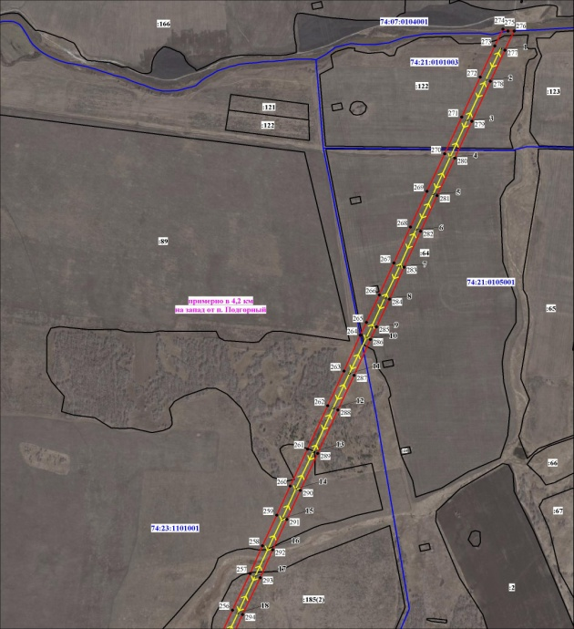

Масштаб 1:10000
Используемые условные знаки и обозначения:
Условные обозначения представлены на листе 28

Подпись Морева М. О. Дата 25 октября 2019 г.

Место для оттиска печати (при наличии) лица, составившего описание местоположения границ объекта

Сведения о местоположении границ объекта
1. Система координат МСК-74
2. Сведения о характерных точках границ объекта
Обозначение характерных точек границ | Координаты, м |  | Метод определения координат  характерной точки | Средняя квадратическая погрешность положения  характерной точки (Mt), м | Описание  обозначения точки на местности (при наличии)
 | X | Y
1 | 2 | 3 | 4 | 5 | 6
6 | 528501.69 | 2315136.18 | Метод спутниковых геодезических измерений (определений) | 0 | -
24 | 526827.43 | 2311019.68 |  | 0 | -
25 | 526813.49 | 2310342.13 |  | 0 | -
26 | 524522.07 | 2304020.93 |  | 0 | -
54 | 524565.49 | 2304005.98 |  | 0 | -
55 | 526860.37 | 2310333.66 |  | 0 | -
56 | 526874.42 | 2311018.58 |  | 0 | -
73 | 528554.29 | 2315127.28 |  | 0 | -

План границ объекта
Выносной лист № 1, 7-9
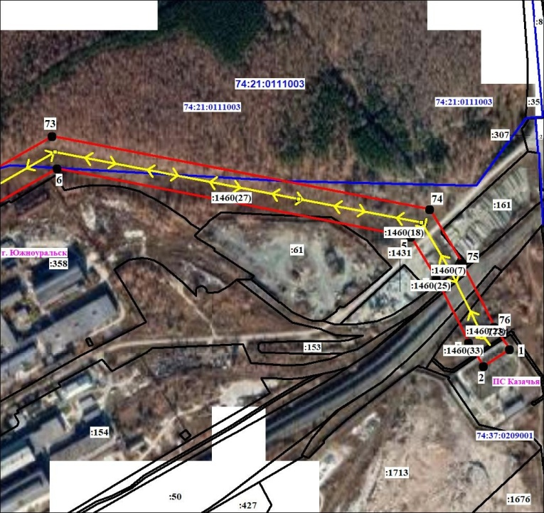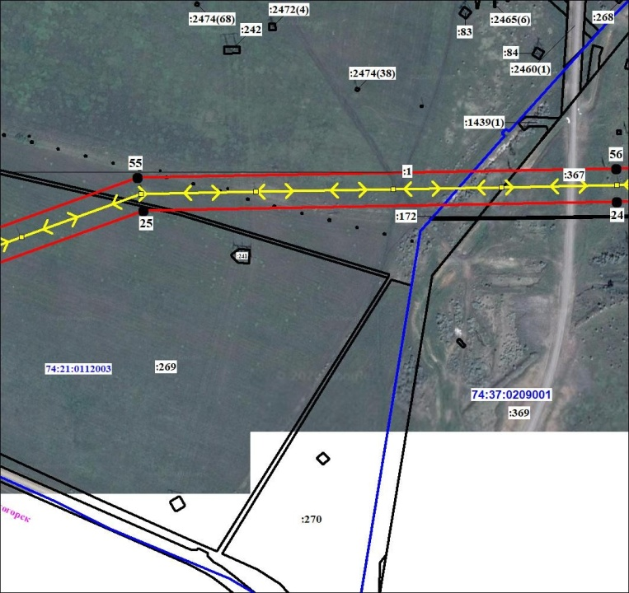

Масштаб 1:5000
Используемые условные знаки и обозначения:
Условные обозначения представлены на листе 8

Подпись Морева М. О. Дата 13 августа 2020 г.

Место для оттиска печати (при наличии) лица, составившего описание местоположения границ объекта

План границ объекта
Выносной лист № 8-9, 10-11

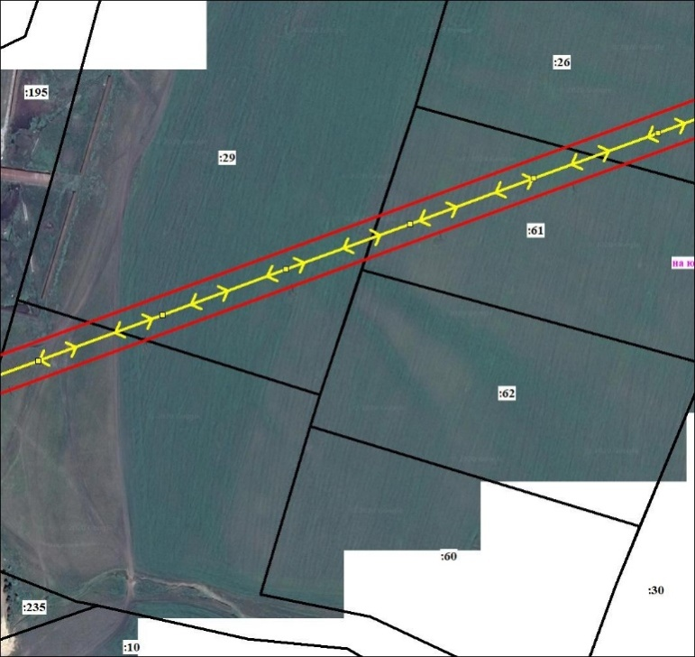
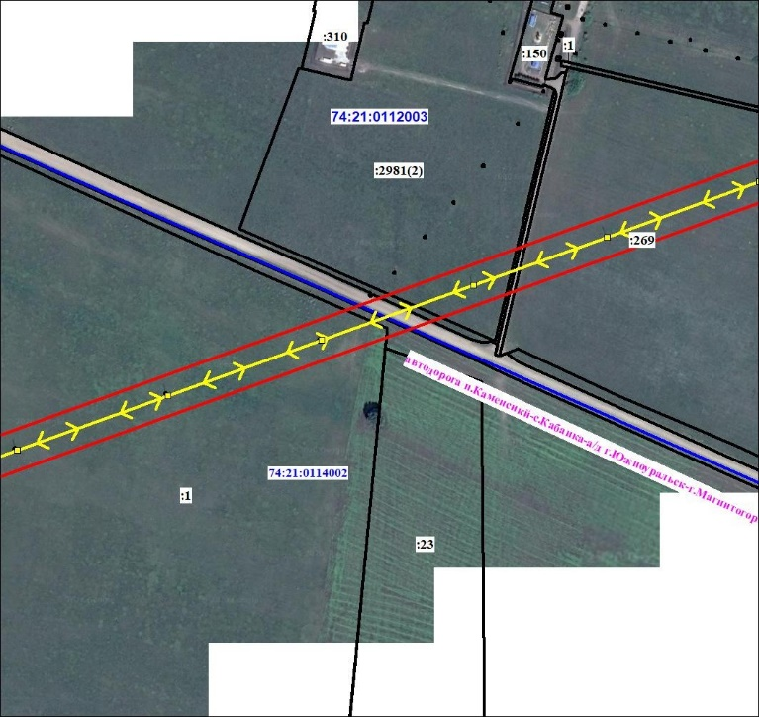
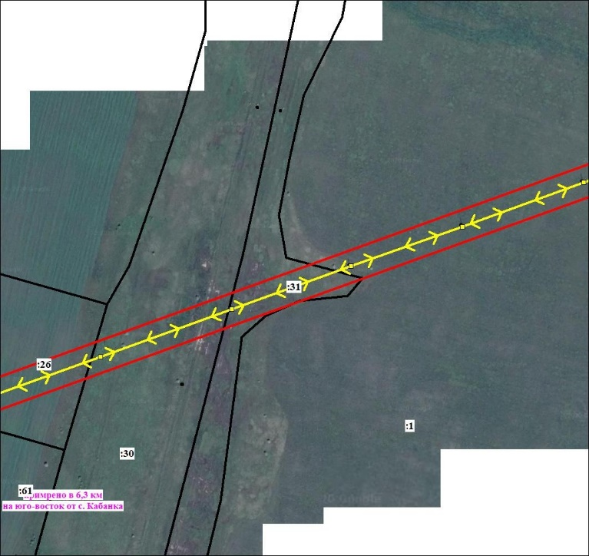
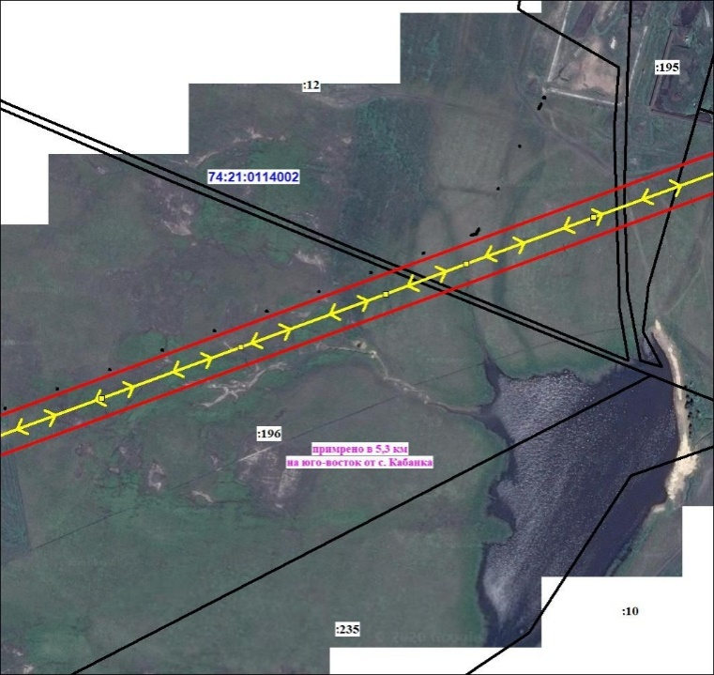
Масштаб 1:5000
Используемые условные знаки и обозначения:
Условные обозначения представлены на листе 8

Подпись Морева М. О. Дата 13 августа 2020 г.

Место для оттиска печати (при наличии) лица, составившего описание местоположения границ объекта

План границ объекта
Выносной лист № 12-15
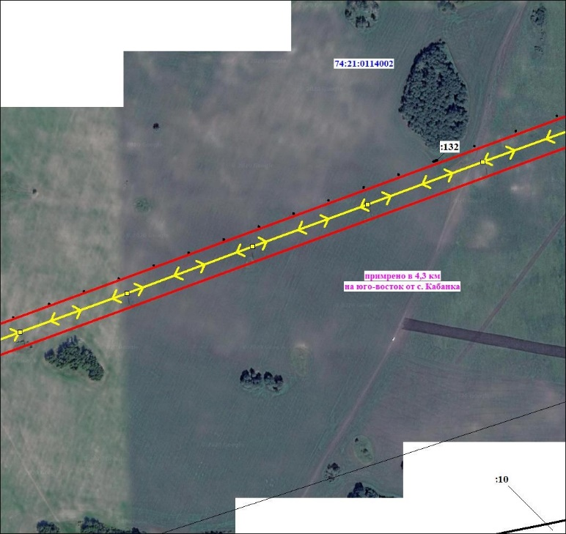
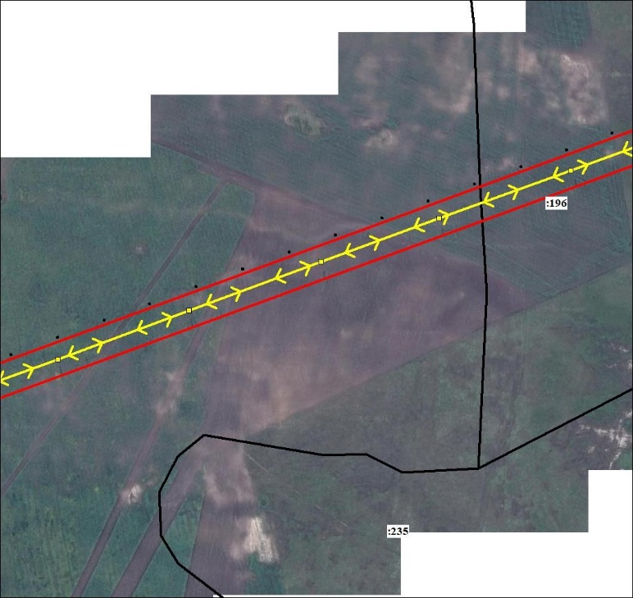
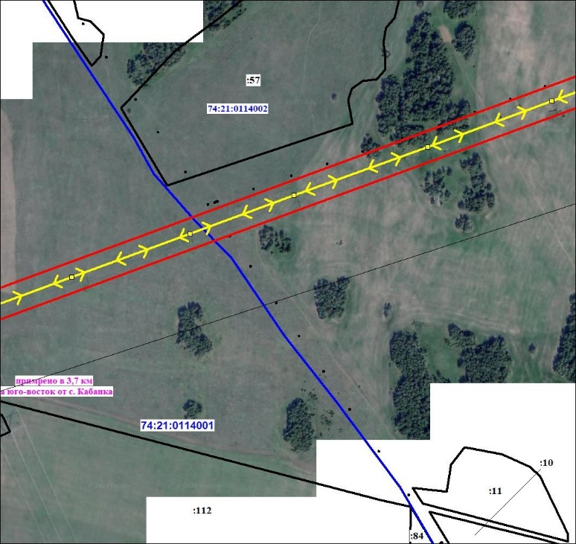
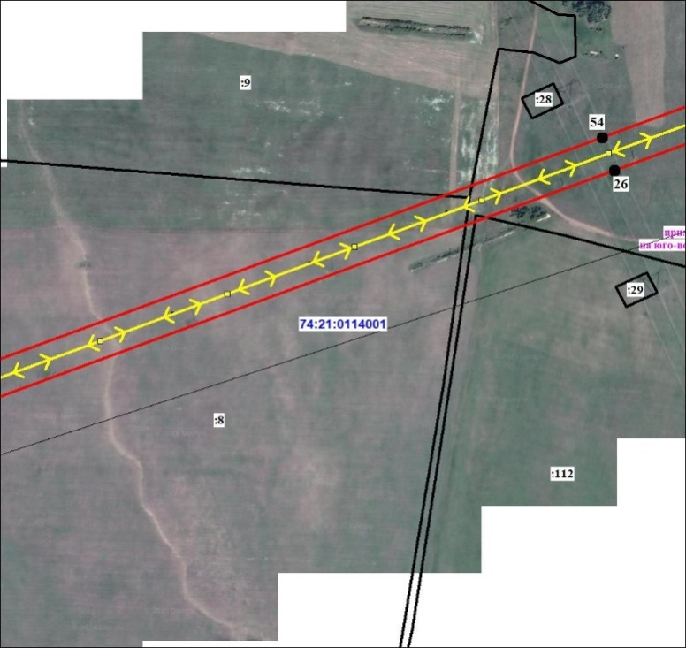
Масштаб 1:5000
Используемые условные знаки и обозначения:
Условные обозначения представлены на листе 8

Подпись Морева М. О. Дата 13 августа 2020 г.

Место для оттиска печати (при наличии) лица, составившего описание местоположения границ объекта

План границ объекта
Выносной лист № 16-17, 19, 21
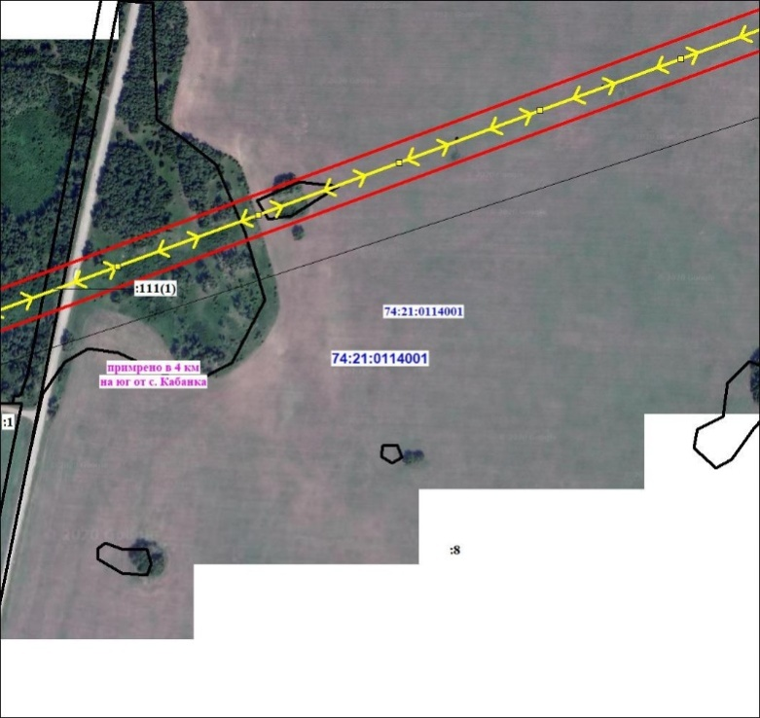
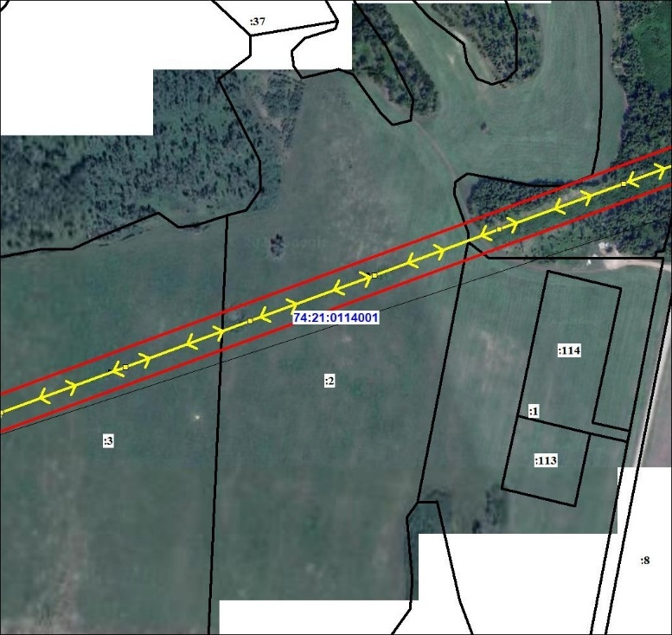
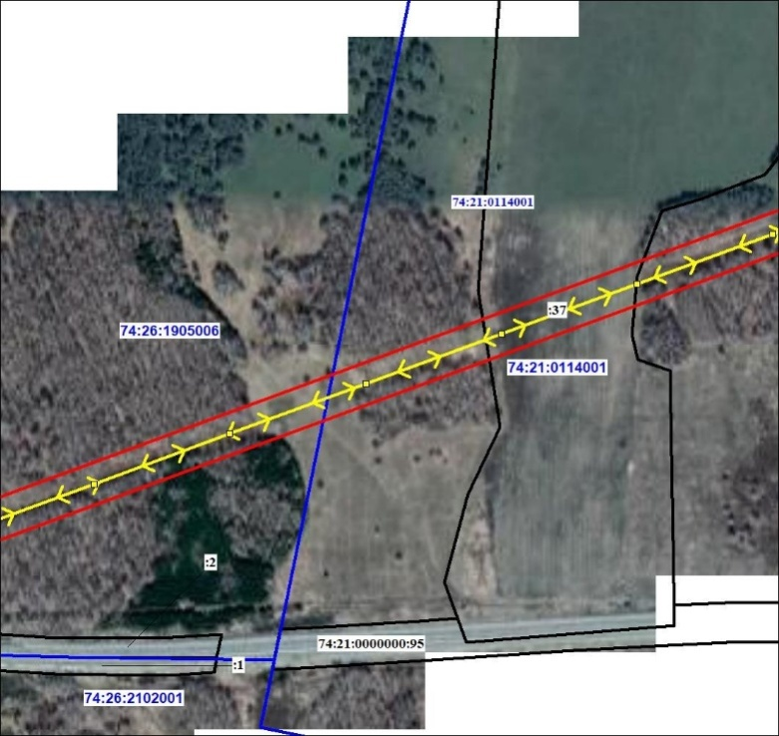
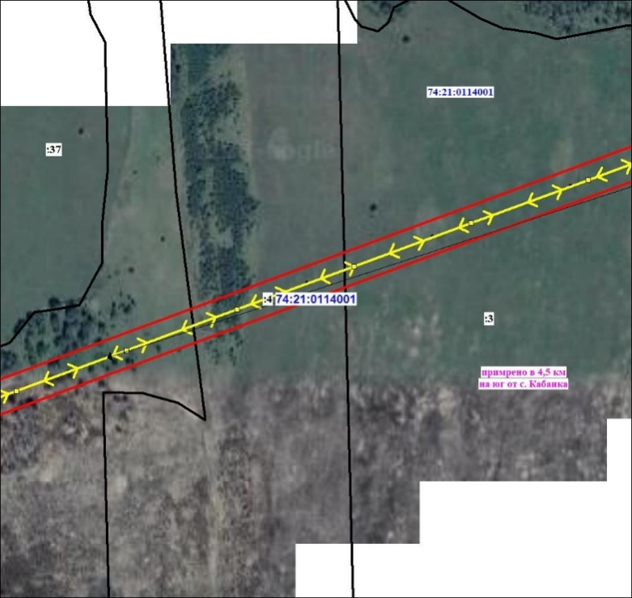
Масштаб 1:5000
Используемые условные знаки и обозначения:
Условные обозначения представлены на листе 8

Подпись Морева М. О. Дата 13 августа 2020 г.

Место для оттиска печати (при наличии) лица, составившего описание местоположения границ объекта

